РОССИЙСКИЙ УНИВЕРСИТЕТ ДРУЖБЫ НАРОДОВ
Факультет физико-математических и естественных наук
Кафедра теории вероятностей и кибербезопасности

Доклад
на тему: Средство моделирования Cisco Packet Tracer
дисциплина: Сетевые технологии

Студент: Махорин И.С.

Группа: НПИбд-02-21

МОСКВА
2024 г.
Содержание
Введение 3
Установка Cisco Packet Tracer 3
Структура интерфейса 7
Характеристика 8
Пример моделирования 11
Заключение 18
Источники 20

Введение
Cisco Packet Tracer — это мощная программа моделирования сетей, которая позволяет системным администраторам экспериментировать с поведением сети и оценивать возможные сценарии развития событий. Этот инструмент дополняет физическое оборудование, позволяя создавать сети с практически неограниченным количеством устройств, и помогает получить практические навыки конфигурирования, поиска и устранения проблем и обнаружения устройств [1].
Cisco Packet Tracer является одним из наиболее популярных инструментов для моделирования сетей. В данном докладе мы рассмотрим основы работы с Cisco Packet Tracer, его применение и преимущества.

Установка Cisco Packet Tracer
Начиная с версии PacketTracer7 для работы требуется наличие учётной записи в Network Academy: https://www.netacad.com/ или https://skillsforall.com/. В начале марта 2022 года Cisco заблокировало учётные записи пользователей из России и доступ с ip-адресов России.
Можно установить патч, отключающий проверку учётной записи при запуске PacketTracer. Один из вариантов находится по адресу https://rutracker.org/forum/viewtopic.php?t=6103761. Патч копируется в каталог с программой и запускается от имени администратора. Перед этим следует отключить (временно) антивирус.
При запуске Packet Tracer на компьютере без доступа к сети учётная запись не проверяется. Для этого откроем пункт “Брандмауэр Защитника Windows” или просто “Брандмауэр Windows” (Рисунок 1). В открывшемся окне нажмём “Дополнительные параметры” (Рисунок 2). Откроется окно брандмауэра в режиме повышенной безопасности. Выберем “Правило” для исходящего подключения (Рисунок 3), а потом — “Создать правило” (Рисунок 4). Теперь выберем “Для программы” и нажмём “Далее”. Затем укажем путь к исполняемому файлу программы, которой нужно запретить доступ в Интернет. В следующем окне отметим, для каких сетей выполнять блокировку. Если для любых — оставьте отмеченными все пункты. Последним шагом укажем понятное для нас имя правила и нажмём “Готово” [2].
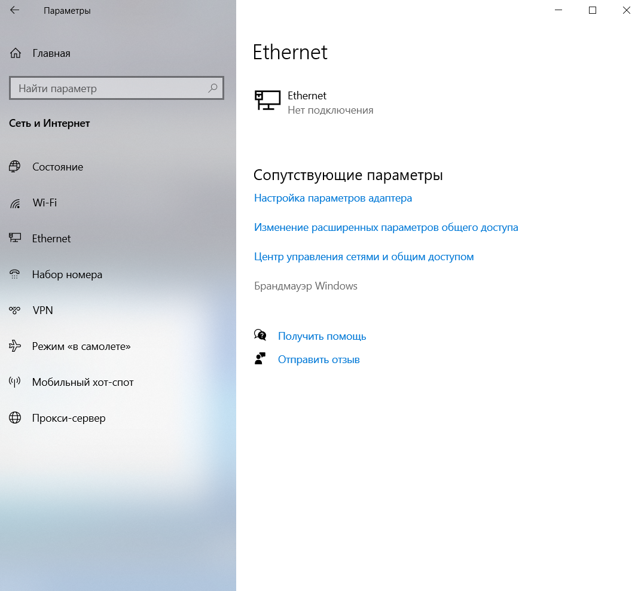
Рисунок 2: Открытие “Брандмауэр Windows”
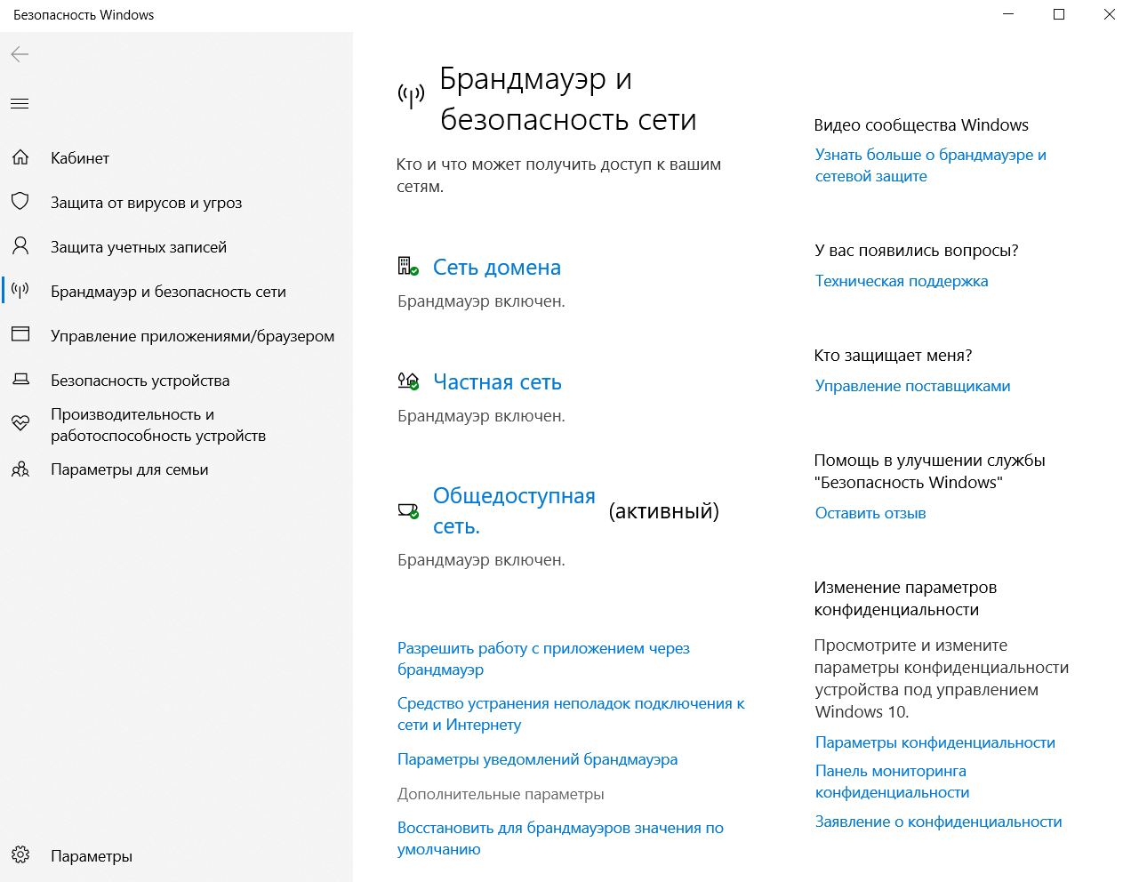
Рисунок 2: Открытие “Дополнительные параметры”
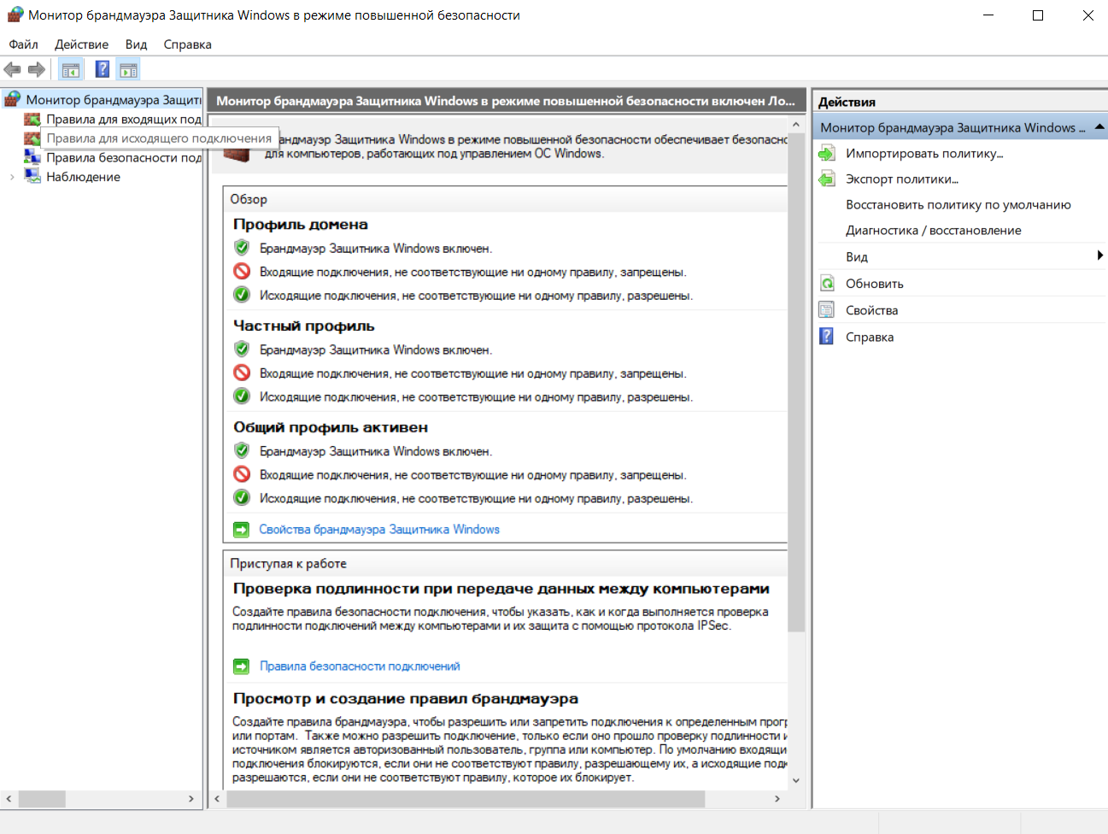
Рисунок 3: Выбор “Правила для исходящего подключения”
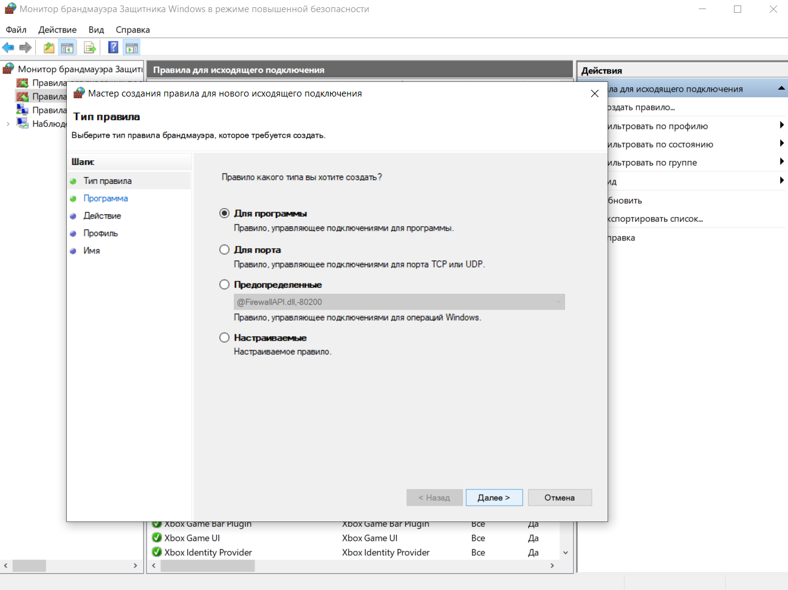
Рисунок 4: Создание правила

Структура интерфейса
Основное окно программы содержит рабочее пространство (1) с переключением на логическую (Logical) или физическую (Physical) область проекта (2). Наверху расположено меню (3), панели инструментов (4)–(5), внизу — меню выбора объекта (7) и его типа (8), а также переключатель режимов работы в реальном времени (Realtime) и в режиме моделирования (Simulation) (6), окно с информацией по пакету данных (9), возникающему в сети во время моделирования [3] (Рисунок 5).
Меню и панель инструментов позволяют создать, открыть, сохранить или распечатать проект, скопировать и вставить элемент, масштабировать рабочее пространство проекта. Также здесь расположены пиктограммы инструментов для работы с проектом и его объектами: инструменты выделения одного или нескольких объектов проекта, добавления и удаления объектов, добавления текстового комментария к элементу проекта и др.
Переключение из режима работы в реальном времени в режим моделирования применяется, если нужно более детально изучить, например, движение передаваемых от устройства к устройству данных, форматы конкретных пакетов.
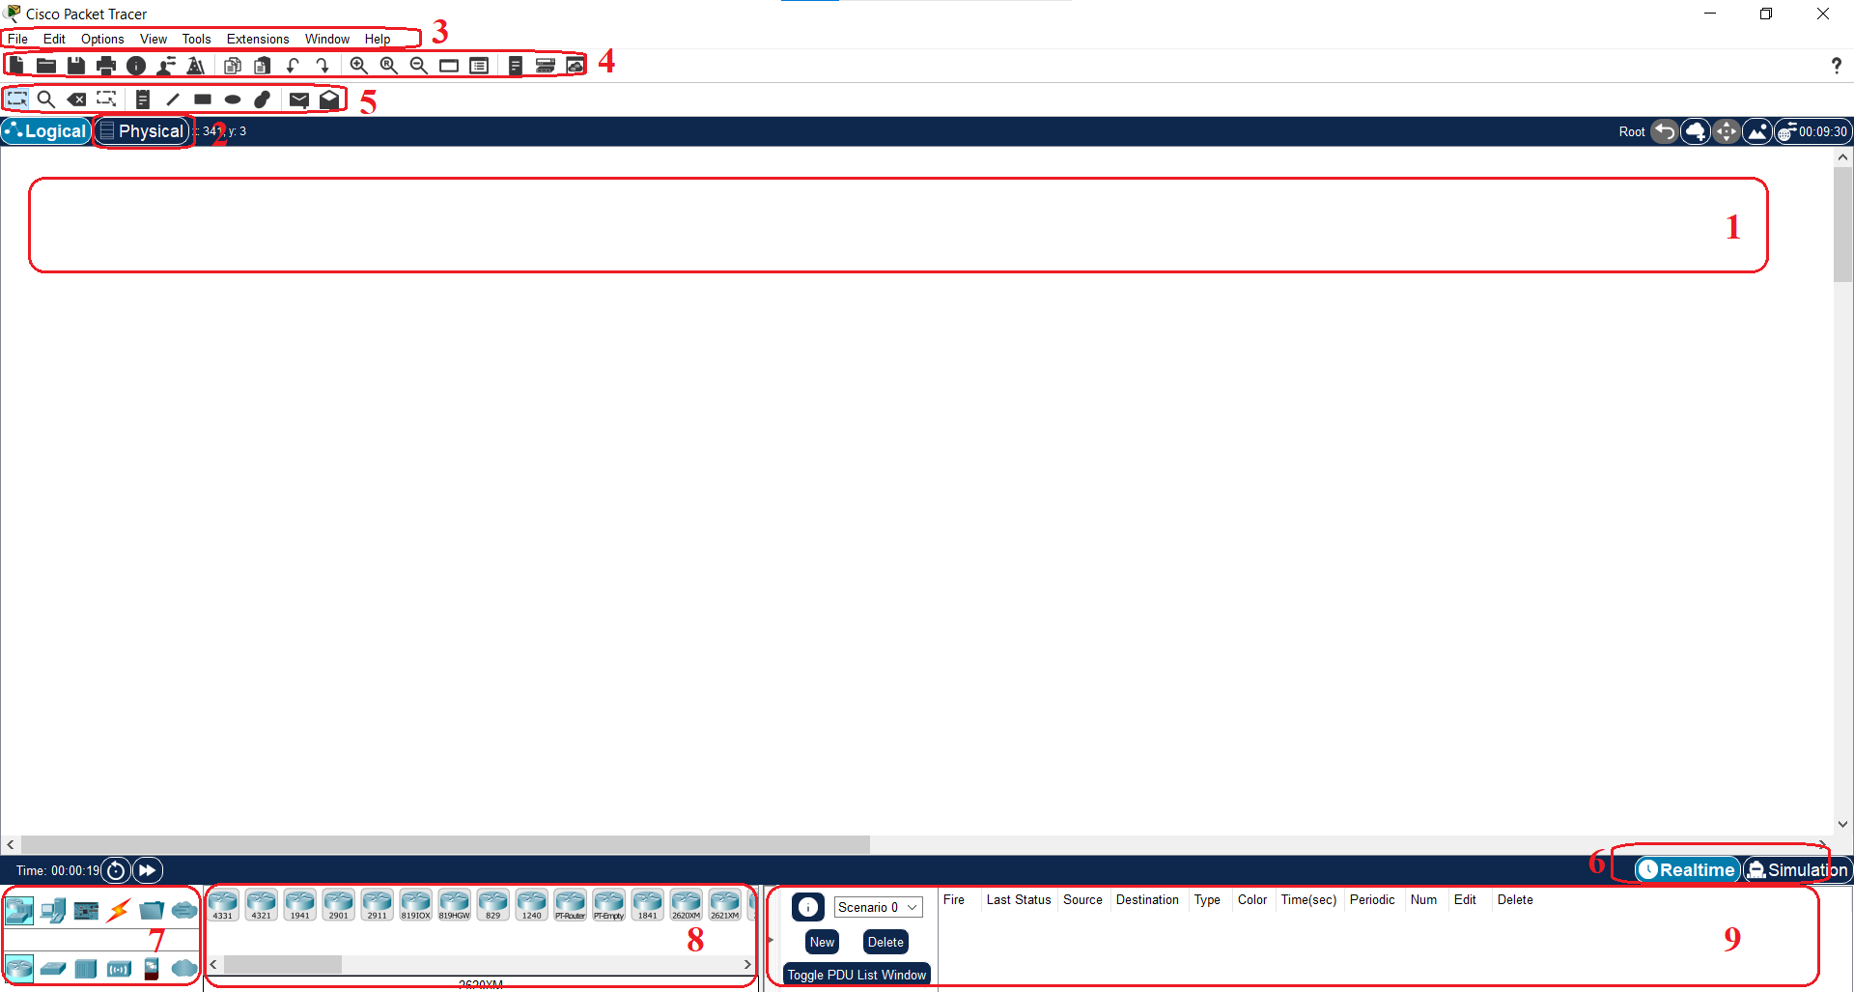
Рисунок 5: Структура интерфейса Packet Tracer.

Характеристика
Основные возможности Packet Tracer:
- Дружественный графический интерфейс (GUI): способствует к лучшему пониманию организации сети, принципов работы устройства.
- Возможность смоделировать логическую топологию: рабочее пространство для того, чтобы создать сети любого размера на CCNA-уровне сложности.
- Моделирование в режиме real-time (реального времени).
- Режим симуляции.
- Многоязычность интерфейса программы: что позволяет изучать программу на своем родном языке.
- Усовершенствованное изображение сетевого оборудования со способностью добавлять / удалять различные компоненты;
- Наличие Activity Wizard позволяет сетевым инженерам, студентам и преподавателям создавать шаблоны сетей и использовать их в дальнейшем.
- Проектирование физической топологии: доступное взаимодействие с физическими устройствами, используя такие понятия как город, здание, стойка и т.д.
Широкий круг возможностей данного продукта позволяет сетевым инженерам: конфигурировать, отлаживать и строить вычислительную сеть. Также данный продукт незаменим в учебном процессе, поскольку дает наглядное отображение работы сети, что повышает освоение материала учащимися.
Эмулятор сети позволяет сетевым инженерам проектировать сети любой сложности, создавая и отправляя различные пакеты данных, сохранять и комментировать свою работу. Специалисты могут изучать и использовать такие сетевые устройства, как коммутаторы второго и третьего уровней, рабочие станции, определять типы связей между ними и соединять их.
На заключительном этапе, после того как сеть спроектирована, специалист может приступать к конфигурированию выбранных устройств посредством терминального доступа или командной строки (Рисунок 6).
Одной из самых важных особенностей данного симулятора является наличие в нем «Режима симуляции» (Рисунок 7). В данном режиме все пакеты, пересылаемые внутри сети, отображаются в графическом виде. Эта возможность позволяет сетевым специалистам наглядно продемонстрировать, по какому интерфейсу в данные момент перемещается пакет, какой протокол используется и т.д. Однако, это не все преимущества Packet Tracer: в «Режиме симуляции» сетевые инженеры могут не только отслеживать используемые протоколы, но и видеть, на каком из семи уровней модели OSI данный протокол задействован (Рисунок 8).
Такая кажущаяся на первый взгляд простота и наглядность делает практические занятия чрезвычайно полезными, совмещая в них как получение, так и закрепление полученного материала.
Packet Tracer способен моделировать большое количество устройств различного назначения, а так же немало различных типов связей, что позволяет проектировать сети любого размера на высоком уровне сложности [4].
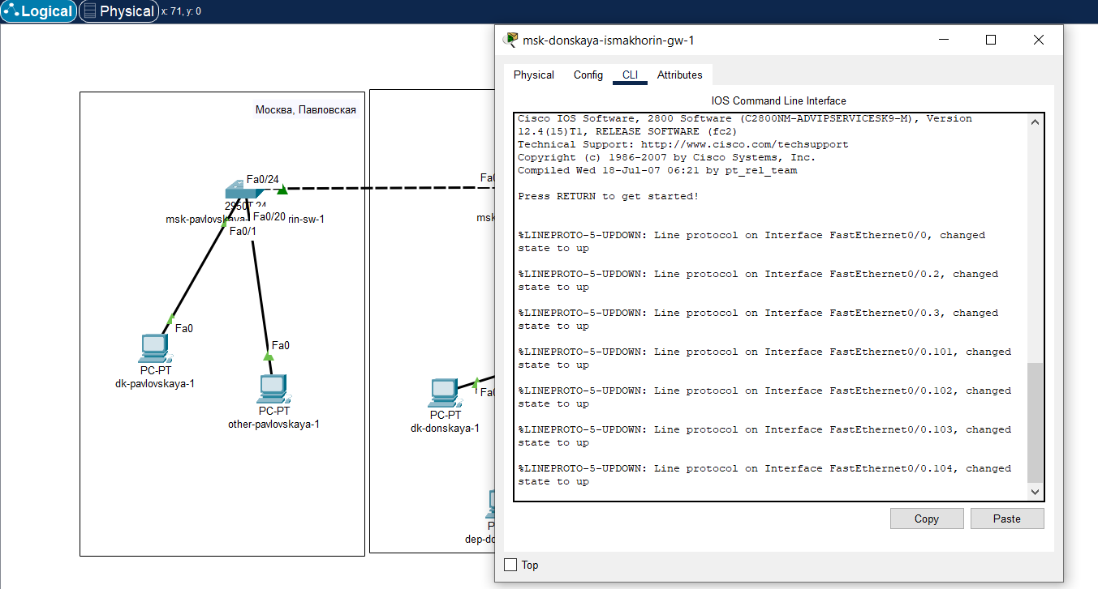
Рисунок 6: Конфигурирование выбранных устройств посредством терминального доступа или командной строки.
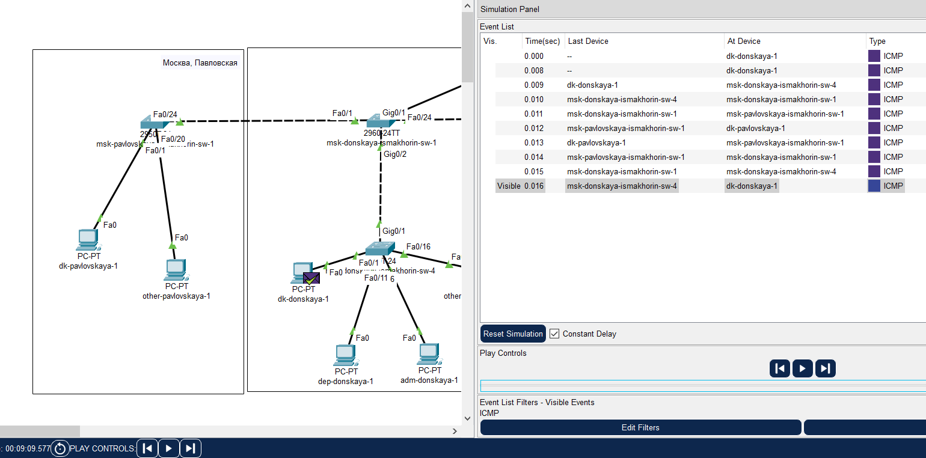
Рисунок 7: Режим «Симуляции» в Cisco Packet Tracer.

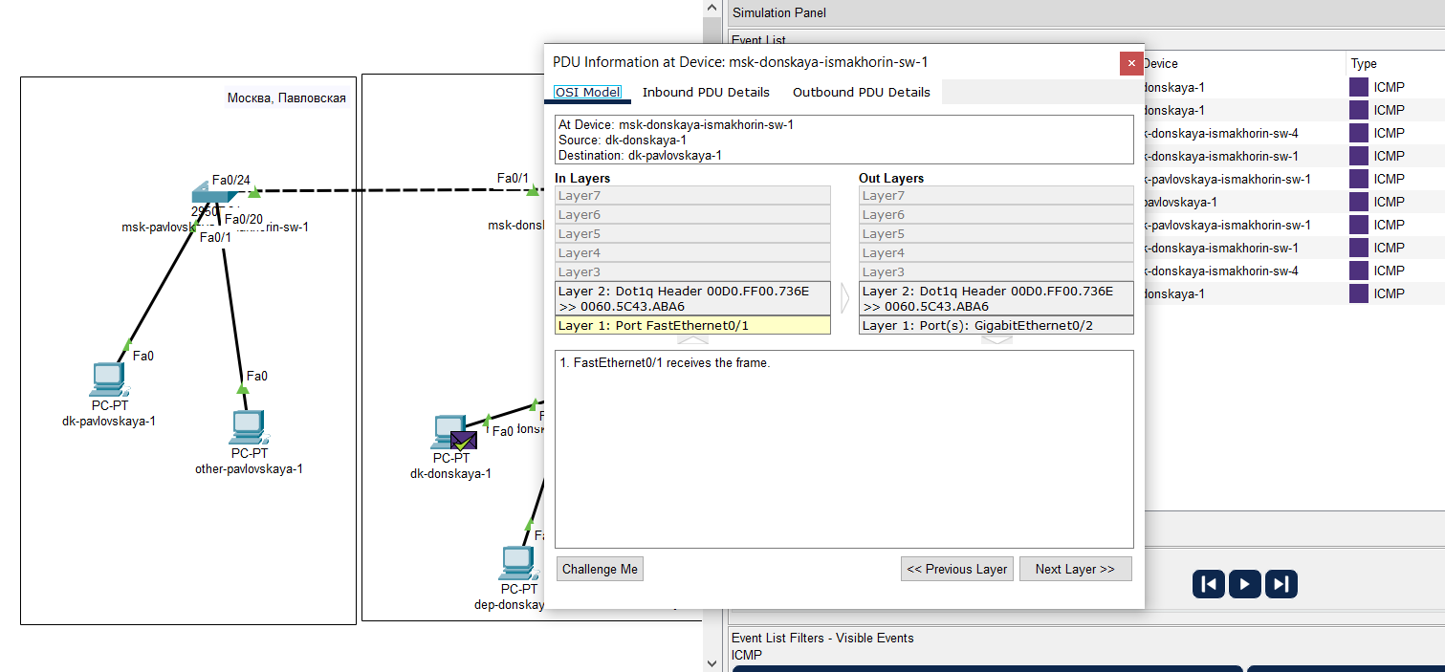
Рисунок 8: Анализ семиуровневой модели OSI в Cisco Packet Tracer.

Пример моделирования
Общая сеть будет представлять из себя 2 сегмента (подсети 10.0.0.1/24 и 192.168.0.1/24), соединенных посредством маршрутизатора Cisco. Он будет осуществлять передачу данным между сетями в дуплексном режиме (прием и передача в обе стороны). К маршрутизатору (Router0) подключены 2 коммутатора. Интерфейс Fa0/0 маршрутизатора подключен к порту Fa0/3 левого коммутатора. С правым коммутатором (порт Fa0/3) маршрутизатор подключен через интерфейс Fa0/1. Switch0 будет осуществлять соединение PC0 (Fa0/2) и PC1 (Fa0/1), а PC2 (Fa0/2) и PC3 (Fa0/1) объединит Switch1 (Рисунок 9). Порту Fa0/0 маршрутизатора (слева) мы назначим адрес 10.0.0.1, а правому порту (Fa 0/1) – 192.186.0.1 [5].
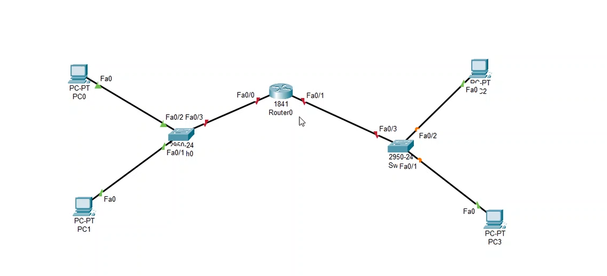
Рисунок 9: Построение сети.

Настройки нашей сети можно выполнить двумя способами:
- В графическом режиме
- В ручном режиме командами операционной системы Cisco IOS
Обе сети будем настраивать ручным способом.
Щелкнем левой кнопкой мыши по маршрутизатору Router0 -> CLI (Рисунок 10);
Выполняем команды:
- enable
- conf t
- int fa0/0
- ip address 10.0.0.1 255.0.0.0
- no shutdown
- exit
- int fa0/1
- ip address 192.168.0.1 255.255.255.0
- no shutdown
- exit
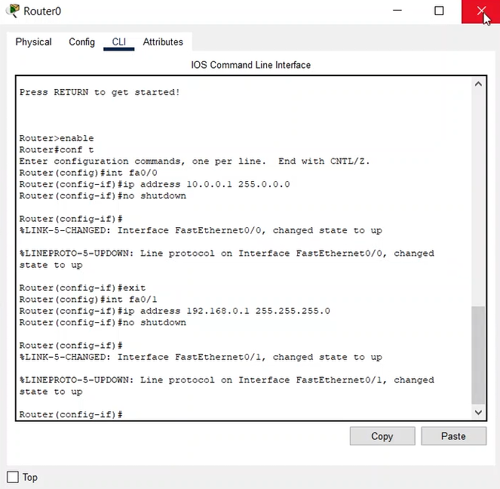
Рисунок 10: Настройка маршрутизаторов.
Зададим IP-адреса для компьютеров слева (в диапазоне указанных на маршрутизаторе адресов):
Нажимаем на PC0 левой кнопкой мыши -> Desktop -> IP Configuration;
Указываем статический (опция Static) IP-адрес и маску, а также шлюз (Default Gateway – это будет IP адрес интерфейса Fa0/0 на маршрутизатор) (Рисунок 11):
IP:10.0.0.2
Mask:255.255.255.0
GW:10.0.0.1
Нажимаем на PC1 и производим аналогичные настройки, но с другим IP-адресом (10.0.0.3).
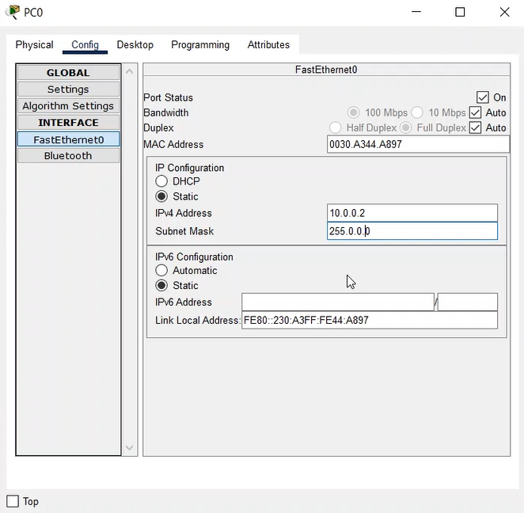
Рисунок 11: Указание статического IP-адреса и маски, а также шлюза на PC0.
Осталось лишь назначить IP-адреса компьютерам PC2 и PC3. Но мы усложним задачу и настроим автоматическое получение IP-адресов компьютерами по протоколу DHCP. В качестве DHCP сервера, который раздает IP адреса клиентам будет выступать маршрутизатор.
Заходим на маршрутизатор -> CLI;
Так как мы уже производили настройки графическим методом, то мы изначально находимся в привилегированном режиме. Переходим в режим конфигурирования (conf t). Пишем ip dhcp pool XXX (XXX – название пула формирования адресов DHCP). Далее network 192.168.0.0 255.255.255.0 (из этой сети будут присваиваться наши IP-адреса компьютерам) default-router 192.168.0.1 (указываем адрес маршрутизатора, который будет шлюзом по умолчанию для компьютеров) ex (выходим обратно в режим конфигурирования) ip dhcp excluded-address 192.168.0.1 192.168.0.5 (этот диапазон адресов будет исключен из раздачи, назначить IP-адрес из этого диапазона можно будет только вручную) (Рисунок 12).

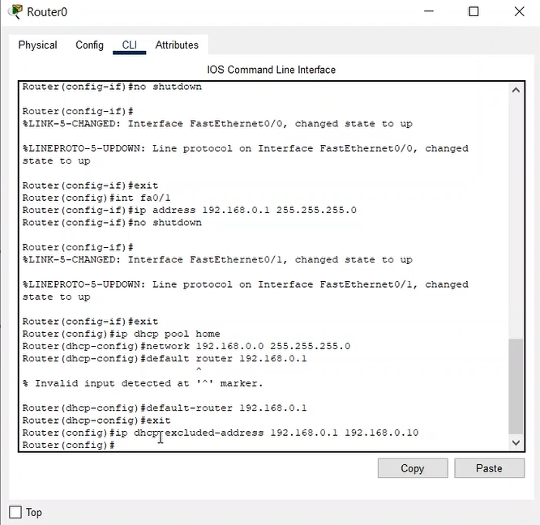
Рисунок 12: Настройка автоматического получения IP-адресов компьютерами по протоколу DHCP.

Заходим на PC2 -> Desktop -> IP Configuration;
Выбираем DHCP и смотрим на правильность назначенного IP адреса (Рисунок 13). Тоже самое делаем и на PC3. В большинстве сетей IP адреса компьютерам назначаются именно так, путем получения настроек с DHCP сервера. Это исключает возможность конфликта IP-адресов, а также экономит время настройки.
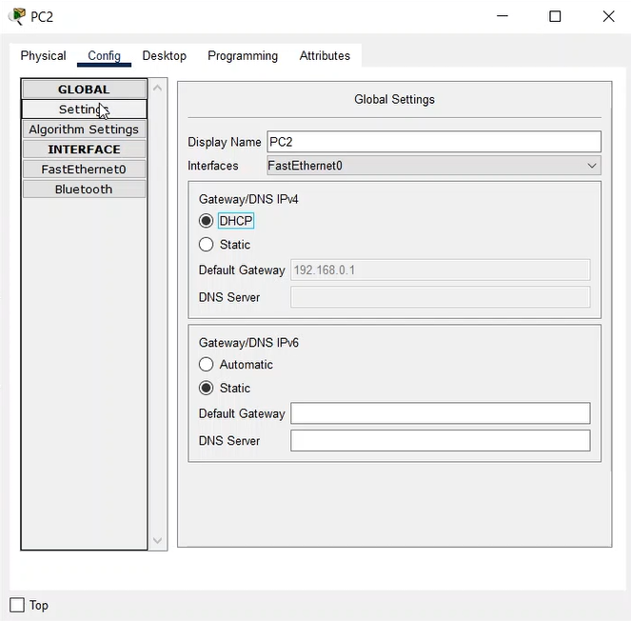
Рисунок 13: PC2 -> выбор DHCP и просмотр правильности назначенного IP адреса.

Проверяем соединение между компьютерами, соединёнными через маршрутизатор (Рисунок 14):
- Нажимаем на PC0 -> Desktop -> Command Prompt;
- Выполняем ping на PC0 и PC2
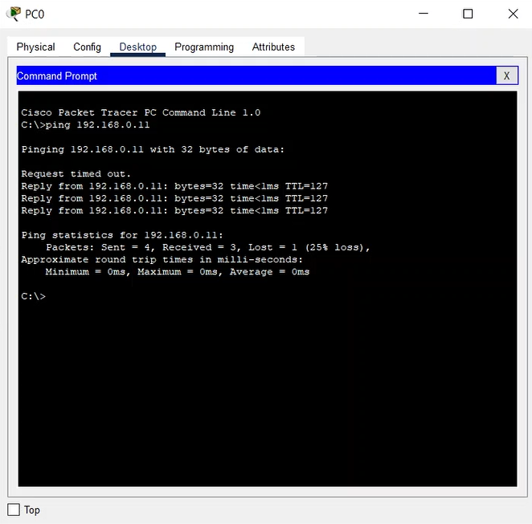
Рисунок 14: Проверка соединения между компьютерами.

Заключение
В заключение, Cisco Packet Tracer представляет собой неоценимый ресурс как для образовательных, так и для профессиональных сфер. Его способность моделировать сети, эмулировать сетевое оборудование и симулировать трафик обеспечивает пользователям возможность учиться, тренироваться и разрабатывать сетевые решения в безопасной виртуальной среде.
Благодаря своей бесплатной доступности и простому в использовании интерфейсу Packet Tracer становится идеальным выбором для студентов, преподавателей, инженеров и всех, кто интересуется сетевыми технологиями. Он обеспечивает возможность погружения в практические задания, подготовку к сертификационным экзаменам и оптимизацию процесса проектирования сетей.
Независимо от уровня опыта или целей, Cisco Packet Tracer остается важным инструментом в арсенале каждого, кто стремится понять, научиться и успешно работать с сетевыми технологиями. Его продвинутые возможности и простота в использовании делают его незаменимым активом для всех, кто занимается сетевым проектированием, обучением или администрированием.

Источники
- Не только студентам] Лабораторная работа в Packet Tracer // Хабр URL: https://habr.com/ru/articles/350720/ (дата обращения: 22.03.2024).
- Работа без учётной записи в Cisco Packet Tracer // Д. С. Кулябов URL: https://yamadharma.github.io/ru/post/2022/05/07/cisco-packet-tracer-accountless/ (дата обращения: 22.03.2024).
- Лабораторная работа № 1. Знакомство с Cisco Packet Tracer // ТУИС РУДН URL: https://esystem.rudn.ru/pluginfile.php/2293101/mod_resource/content/11/001-packettracer-without-net.pdf (дата обращения: 23.03.2024).
- Основы работы с Cisco Packet Tracer // PC.RU URL: https://pc.ru/articles/osnovy-raboty-s-cisco-packet-tracer (дата обращения: 24.03.2024).
- Основы использования симулятора сетей Cisco Packet Tracer // WINITPRO URL: https://winitpro.ru/index.php/2019/06/05/ispolzovanie-simulyatora-setej-cisco-packet-tracer/ (дата обращения: 24.03.2024).

